Feature: Gerenciamento de carrinho

Scenario: Remover item do carrinho

Given que tenho um produto no carrinho

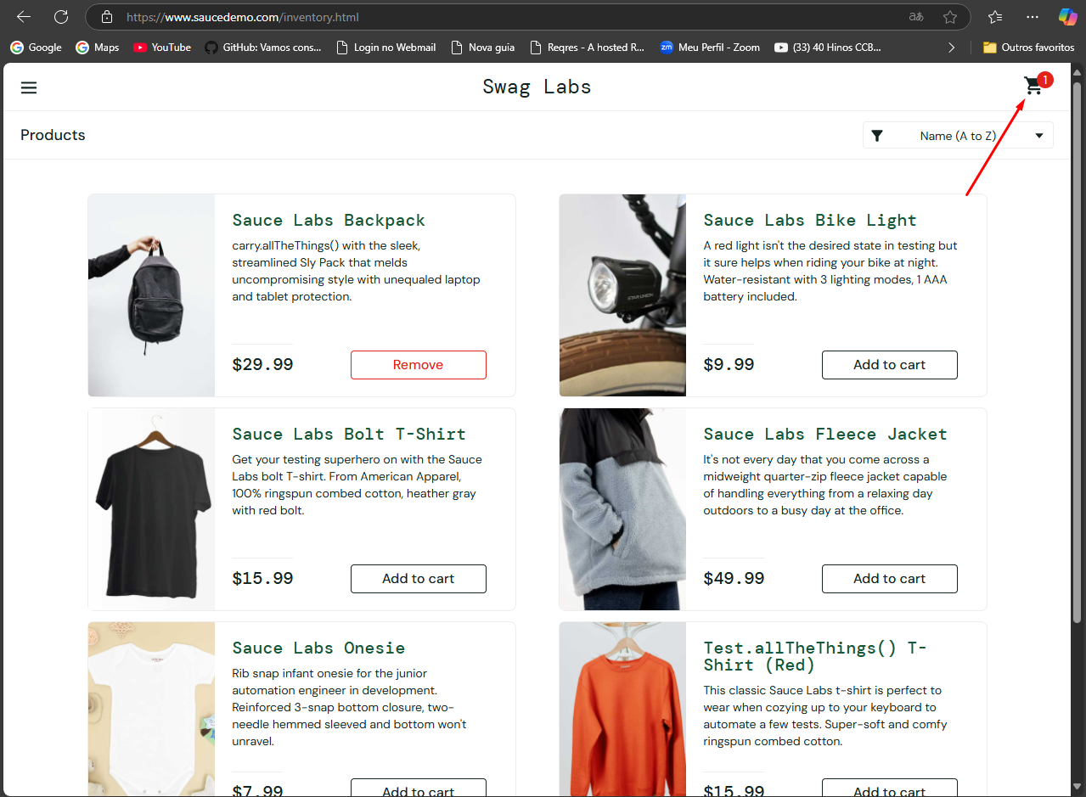

When clico no botão "Remover" do produto no carrinho

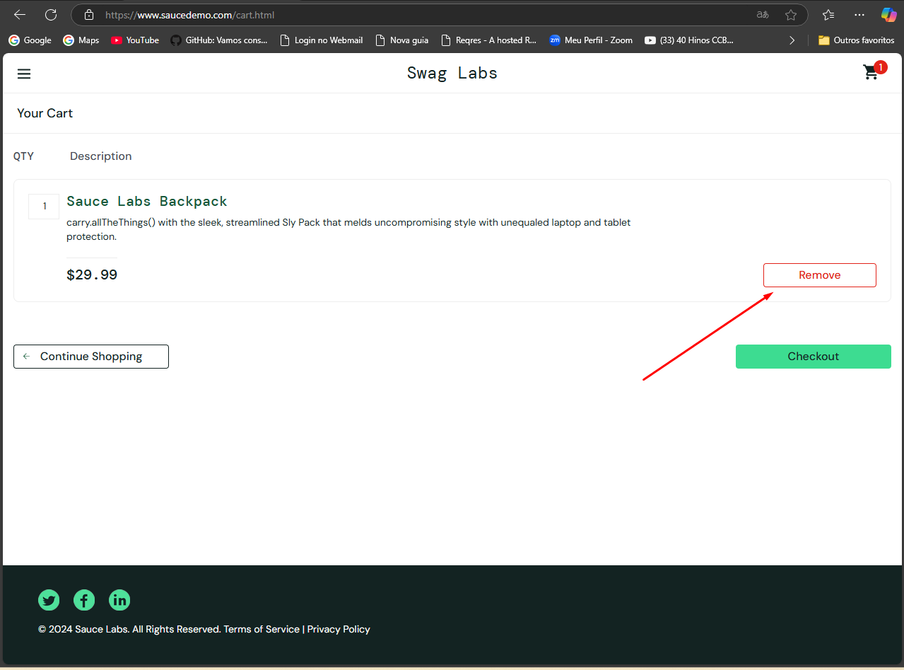

Then o item deve ser removido do carrinho

And o contador do carrinho deve ser atualizado

